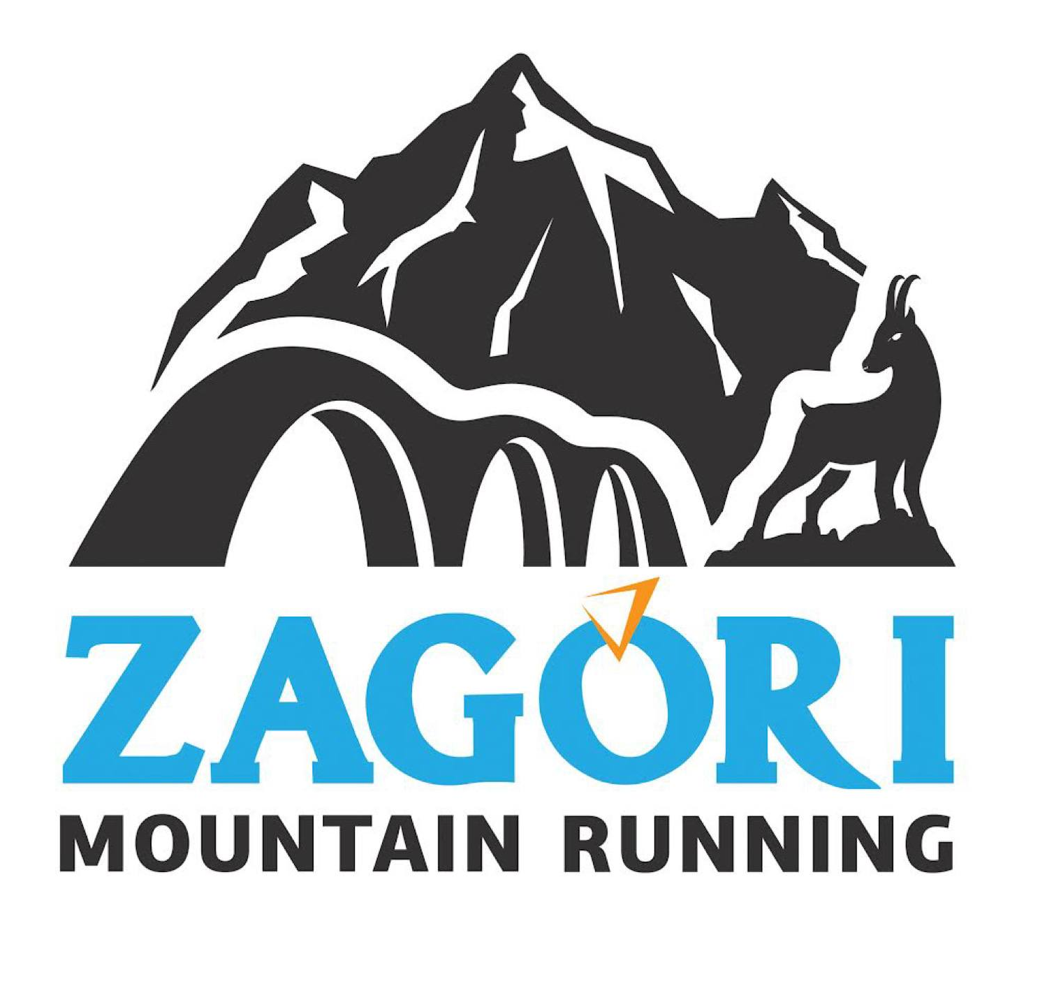

ΔΕΛΤΙΟ ΤΥΠΟΥ

Πάνω από 2.500 αθλητές από 35 χώρες & 5 ηπείρους
στο Zagori Mountain Running 2023

Ζαγόρι, 25 Ιουλίου 2023 – Για 12^{η} χρονιά, η Περιφέρεια Ηπείρου και ο Δήμος Ζαγορίου φιλοξένησαν τον μεγαλύτερο αγώνα ορεινού τρεξίματος στην Ελλάδα και έναν από τους κορυφαίους στην Ευρώπη, που αποτελεί πρωτοβουλία της My Adventure, στις 21-23 Ιουλίου 2023. Πετρόκτιστα χωριά, παραδοσιακά γεφύρια, μοναδικά αξιοθέατα όπως το επιβλητικό φαράγγι του Βίκου, η Σκάλα Βραδέτου, ο ποταμός Βοϊδομάτης, η περιοχή προστατευόμενου φυσικού πλούτου του Εθνικού Δρυμού Βίκου-Αώου καθώς και η πλούσια βιοποικιλότητα του μέρους, δημιούργησαν το ιδανικό σκηνικό για το φετινό Zagori Mountain Running, με τους συμμετέχοντες να αντιμετωπίζουν τις υψηλές θερμοκρασίες του τριημέρου και τις νέες προκλήσεις των τροποποιημένων, για αυτόν τον σκοπό, διαδρομών και ωρών εκκίνησης.

Πάνω από 2.500 αθλητές, μικροί και μεγάλοι και περισσότεροι από 10.000 επισκέπτες, βρέθηκαν στο Ζαγόρι για να ζήσουν από κοντά τη μοναδική αυτή γιορτή του ορεινού αθλητικού τουρισμού, να μοιραστούν πρωτόγνωρες εμπειρίες και να δημιουργήσουν αναμνήσεις για μια ζωή στον τόπο πίσω από το βουνό. Οι αθλητές και αθλήτριες που έλαβαν μέρος ήταν από 35 χώρες και 5 ηπείρους, όπως από: Η.Π.Α., Μεξικό, Αυστραλία, Νέα Ζηλανδία, Αίγυπτο, Μαρόκο, Τζιμπουτί, Πακιστάν, Λίβανο, Μεγάλη Βρετανία, Γαλλία, Γερμανία, Ισπανία, Πορτογαλία, Ιταλία, Βέλγιο, B. Ιρλανδία, Ολλανδία, Πολωνία, Ουγγαρία, Ρωσία, Εστονία, Ουκρανία, Αυστρία, Μάλτα, Σερβία, Σλοβακία, Λιθουανία, Ισραήλ, Ρουμανία, Βουλγαρία, Αλβανία, Κύπρο, Β. Μακεδονία και Ελλάδα.

Νέος αγώνας TeRA 60km & ο κορυφαίος μαραθώνιος 44+km
Το Σάββατο 22 Ιουλίου, η αγωνιστική δράση ξεκίνησε στις 04:30 το πρωί από το αρχοντικό χωριό του Τσεπελόβου, με τον τροποποιημένο, λόγω των υψηλών θερμοκρασιών, αγώνα TeRA 60χλμ να προσφέρει αμέτρητες χαρές και συγκινήσεις στους συμμετέχοντες. Στους άνδρες, πρώτος με χρόνο 6:34’:43’’, τερμάτισε ο αθλητής της Fifth Element Αλέξανδρος Τζουμάκας, δεύτερος ήταν ο Ευάγγελος Νούλας με 6:37’:43’’ και τρίτος ο Χαράλαμπος Καλαμπούκας με 6:45’:16’’.
Στις γυναίκες, πρώτη τερμάτισε η αθλήτρια από την Αυστρία Sophia Schnabl με χρόνο 8:08’:07’’, δεύτερη η Νίκη Ζιώγα με 8:16’:51’’ και τρίτη η Νικολέτα Τζαβάρα της The North Face με 8:42’:43’’.
Δείτε εδώ όλα τα προσωρινά αποτελέσματα του TeRA.

Το κορυφαίο γεγονός ορεινού τρεξίματος του καλοκαιριού, συνεχίστηκε με τον Marathon+ 44km να εξελίσσεται στις Πηγές Βοϊδομάτη, στο Μεγάλο Πάπιγκο και το Καταφύγιο Αστράκας. Στους άνδρες, πρώτος τερμάτισε ο Δημήτριος Ελευθερίου με χρόνο 4:43’:36’’, δεύτερος ήταν ο Βασίλης Μπαλαμώτης με 4:46’:29’’ και τρίτος ο Κωνσταντίνος Γιαννόπουλος με 4:53’:36’’.
Στις γυναίκες, πρώτη τερμάτισε η χάλκινη Ολυμπιονίκης της κωπηλασίας Χριστίνα Γιαζιτζίδου με χρόνο 5:21’:52’’, δεύτερη η Γεωργία Κανουτά με 6:34’:25’’ και τρίτη η Ειρήνη Γιώτη με 6:49’:54’’.
Δείτε εδώ όλα τα προσωρινά αποτελέσματα του Marathon+ 44km.

Χιλιάδες συμμετέχοντες στα 21χλμ & 10χλμ στον «τόπο πίσω από το βουνό»
Την Κυριακή 23 Ιουλίου, η αγωνιστική «σκυτάλη» δόθηκε στις πιο μαζικές ορεινές διαδρομές. Η εκκίνηση έγινε πρώτα με τον Ημιμαραθώνιο, Half Marathon 21km από το Τσεπέλοβο, με τους αθλητές να κινούνται στο ορεινό σύμπλεγμα της Τύμφης και να περνούν από τους Κήπους, το τρίτοξο γεφύρι, το γεφύρι του Κόκκορου και το Κουκούλι. Στους άνδρες, πρώτος τερμάτισε ο Εμμανουήλ Πουρίκας με χρόνο 1:49’:02’’, που αποτελεί και ρεκόρ διοργάνωσης, δεύτερος ήταν ο Νίκος Πονηρέας με 1:52’:14’’ και τρίτος ο Γάλλος Laurent Vicente με 1:55’:49’’.
Στις γυναίκες, πρώτη τερμάτισε η Λεμονιά Παναγιώτου με χρόνο 2:23’:49’’, δεύτερη η Χρυσάνθη Σφακιανάκη με 2:42’:28’’ και τρίτη η Σέρβα Tijana Panic με 2:44’:17’’.
Δείτε εδώ όλα τα προσωρινά αποτελέσματα του Half Marathon 21km.

Στη συνέχεια, πραγματοποιήθηκε και ο αγώνας 10 χιλιομέτρων, Entry Race 10km, με τους συμμετέχοντες να κατακλύζουν τη διαδρομή, να αντικρίζουν τη μοναδική θέα της χαράδρας του Βίκου και να περνούν από τη Σκάλα Τσεπελόβου. Στους άνδρες, πρώτος τερμάτισε ο Γιώργος Καλαπόδης με χρόνο 0:44’:22’’, δεύτερος ήταν ο Γιώργος Δημουλάς της The North Face με 0:44’:42’’ και τρίτος ο Σταύρος Γκίνης με 0:44’:57’’.
Στις γυναίκες, πρώτη τερμάτισε η Σταυρούλα Παπαδοπούλου με χρόνο 1:00’:48’’, δεύτερη η Ευαγγελία Γιαλαματζή με 1:01’:08’’ και τρίτη η Θάλεια Ζώη με 1:01’:12’’.
Δείτε εδώ όλα τα προσωρινά αποτελέσματα του Entry Race 10km.

Εκατοντάδες παιδιά στον αγώνα ΖΑΓΟΡΑΚΙ
Το απόγευμα του Σαββάτου, το Τσεπέλοβο γέμισε από χαμόγελα, παιδικές φωνές και οικογένειες που θέλησαν να μυήσουν τα παιδιά τους στον αθλητισμό. Ο παιδικός αγώνας ΖΑΓΟΡΑΚΙ Race από το Φυσικό Μεταλλικό Νερό ΖΑΓΟΡΙ συγκέντρωσε πάνω από 300 παιδιά, 3 έως 12 ετών, που έτρεξαν την απόσταση του 1 χλμ με σύμμαχό τους στην ενυδάτωση το αγαπημένο τους νερό! Την προθέρμανση των παιδιών ανέλαβε η fitness trainer Έμυ Σιούζου με ένα ευχάριστο δυναμικό πρόγραμμα ασκήσεων με μουσική. Στο τέλος του ΖΑΓΟΡΑΚΙ Race κληρώθηκαν 3 δωράκια για outdoor δραστηριότητές σε 3 τυχερούς μικρούς δρομείς, ενώ όλα τα παιδιά απόλαυσαν πορτοκαλάδες GREEN χωρίς ανθρακικό. Στο πλαίσιο του παιδικού αγώνα κληρώθηκαν ακόμα 3 παιδικά βιβλία «Τρέχοντας ο Τέρι έγινε ξεφτέρι» του Λευθέρη Πλακίδα και 1 βιβλίο «Κολυμπώντας πέρα από τα όρια» του κολυμβητή υπεραποστάσεων Σπύρου Χρυσικόπουλου.

Απόλυτος χορηγός ενυδάτωσης αθλητών και επισκεπτών το Φυσικό Μεταλλικό Νερό ΖΑΓΟΡΙ
Το Φυσικό Μεταλλικό Νερό ΖΑΓΟΡΙ υποστηρίζει έμπρακτα τον αθλητισμό και την ευγενή άμιλλα ως σύμμαχος και αρωγός του μεγαλύτερου Αγώνα ορεινού τρεξίματος στην Ελλάδα, του Zagori Mountain Running και ως Μεγάλος Χορηγός, προσέφερε την απαραίτητη ενυδάτωση και αναζωογόνηση σε όλους τους αθλητές. Καθ’ όλη τη διάρκεια των δύσκολων αυτών αγώνων οι δρομείς έπιναν Φυσικό Μεταλλικό Νερό ΖΑΓΟΡΙ Athletic, ενώ κατά τον τερματισμό είχαν τη δυνατότητα να απολαύσουν, GREEN COLA και πορτοκαλάδα GREEN. Φυσικά όλοι οι επισκέπτες των αγώνων απόλαυσαν τη γιορτή αυτή του αθλητισμού με δροσερό Φυσικό Μεταλλικό Νερό ΖΑΓΟΡΙ και λαχταριστή παγωμένη GREEN COLA και πορτοκαλάδα GREEN.
O αγώνας ZAGORI Mountain Running αποτελεί αναπόσπαστο μέρος της κοινωνίας και του πολιτισμού των Ζαγοροχωρίων. Του «τόπου πίσω από το Βουνό» που μας προσφέρει το Φυσικό Μεταλλικό Νερό ΖΑΓΟΡΙ. Γιατί σε αυτό τον Τόπο, το Νερό το λέμε ΖΑΓΟΡΙ!

Καινοτόμα προϊόντα και παράλληλες δράσεις από τη The North Face
Η κορυφαία outdoor εταιρεία ένδυσης και εξοπλισμού, The North Face, συμμετείχε για ακόμα μία χρονιά ως Μεγάλος Χορηγός. Ως premium outdoor brand, η The North Face πρόσφερε μια μοναδική εμπειρία για τους αθλητές που αντιμετώπισαν τις προκλήσεις των αγώνων. Πιο συγκεκριμένα οι αθλητές που ολοκλήρωσαν τους αγώνες TeRA και Marathon+ 44km έλαβαν μοναδικά δώρα της εταιρείας, που τους υπενθυμίζουν την απίστευτη περιπέτεια που αντιμετώπισαν και ολοκλήρωσαν με επιτυχία. Η The North Face, που στηρίζει τη διοργάνωση από το ξεκίνημά της, είναι γνωστή για την ποιότητα και την αξιοπιστία των προϊόντων της στον χώρο του outdoor. Ο κόσμος είχε την ευκαιρία να επισκεφτεί την εμβληματική σκηνή της The North Face, 2-Meter Dome ενώ στο περίπτερο της εταιρείας παρουσιάστηκε η κορυφαία Summit Series trail running συλλογή της, τόσο σε ρούχο όσο και σε παπούτσι. Σε συνεργασία με τον ambassador του brand Γιώργο Δημουλά, trail runner και mural artist, δημιούργησε live μια μεγάλη τοιχογραφία, με θέμα το μότο της The North Face “NEVER STOP EXPLORING” και τη διατήρηση του πλούτου της φύσης ως κληρονομιά για την επόμενη γενιά. Τέλος, έδωσε την ευκαιρία στους μικρούς explorers να δοκιμάσουν, για ακόμα μία χρονιά, τις δυνατότητές τους και να διασκεδάσουν με ασφάλεια στον τοίχο αναρρίχησής της.

Στήριξη του αγώνα από το κορυφαίο κατάστημα της Fifth Element
Από την πρώτη χρονιά, η Fifth Element, το απόλυτα εξειδικευμένο κατάστημα αθλητικών δραστηριοτήτων, είναι ο Μεγάλος Χορηγός του αγώνα. Φέτος, η Fifth Element χάρισε με κάθε εγγραφή στους αγώνες, ένα εκπτωτικό κουπόνι -10% που ίσχυε για όλα τα νέα της προϊόντα. Η εταιρεία συμβάλλει ενεργά στην προστασία της φύσης, με σεβασμό προς στο περιβάλλον, ενισχύοντας το έργο του Εθνικού Δρυμού Βίκου – Αώου και διαθέτοντας μέρος των εσόδων της για τον σκοπό αυτό. Παράλληλα, το φετινό συλλεκτικό Buff® του αγώνα, με τη μοναδική του σχεδίαση, ήταν αφιερωμένο στην πλούσια και σπάνια χλωρίδα του Ζαγορίου και ήταν διαθέσιμο για αγορά από το ηλεκτρονικό και φυσικό κατάστημα της Fifth Element.

Στο πλαίσιο του φετινού Zagori Mountain Running, ο ιδιοκτήτης της My Adventure και του Fifth Element και διοργανωτής του αγώνα, κ. Βασίλης Τζουμάκας δήλωσε: «Αισθάνομαι υπερήφανος για αυτή την άρτια διοργάνωση που είχαμε παρά τις αντίξοες συνθήκες και τις υψηλές θερμοκρασίες που αντιμετωπίσαμε, καθώς προσαρμοστήκαμε άμεσα με γνώμονα την ασφάλεια των αθλητών μας. Είδαμε χιλιάδες συμμετέχοντες και επισκέπτες γεμάτους χαμόγελα, κάτι που αποτελεί και τη μεγαλύτερη επιβράβευση για εμάς. Θα ήθελα να ευχαριστήσω την Περιφέρεια Ηπείρου, τον Δήμο Ζαγορίου, όλους τους χορηγούς που στάθηκαν δίπλα μας από τη πρώτη στιγμή, καθώς επίσης, όλους τους συνεργάτες μας και πάνω απ’ όλα τους εκατοντάδες εθελοντές μας. Συνεχίζουμε ακόμα πιο δυναμικά για τη 13^{η} χρονιά του Zagori Mountain Running στις 19-21 Ιουλίου 2024».

Η διοργάνωση στήριξε το Make-A-Wish (Κάνε-Μια-Ευχή Ελλάδος)
Η διοργάνωση του Zagori Mountain Running στήριξε φέτος το Make-A-Wish με στόχο να εκπληρώσει τις ευχές παιδιών με πολύ σοβαρές ασθένειες. Συγκεκριμένα, το συλλεκτικό βραχιολάκι της διοργάνωσης, προσφέρθηκε προς αγορά στους συμμετέχοντες και επισκέπτες και όλα τα έσοδα διατέθηκαν για την ενεργή υποστήριξη του σημαντικού έργου του Make-A-Wish (Κάνε-Μια-Ευχή Ελλάδος).

Μοναδικά Έπαθλα για τη Φύση του Ζαγορίου
Φέτος, τα έπαθλα για τους νικητές του Zagori Mountain Running 2023 ήταν χειροποίητα γλυπτά από πηλό, που φιλοτεχνήθηκαν με μεράκι και τέχνη από την καλλιτέχνιδα Ρενέβη Πολονύφη, της Σχολής Καλών Τεχνών του Πανεπιστημίου Ιωαννίνων. Τα μοναδικά αυτά έργα τέχνης ήταν πραγματικά ξεχωριστά και αντιπροσώπευαν τη φυσική ομορφιά της περιοχής του Ζαγορίου. Το θέμα που επέλεξε η γλύπτρια για τα έπαθλα, ήταν η «γέννηση του άνθους», που συμβαδίζει απόλυτα με τη φιλοσοφία του αγώνα και την επικρατούσα ατμόσφαιρα της φετινής εκδήλωσης.

Απόλυτη Στήριξη των Χορηγών
Μεγάλοι Χορηγοί ήταν οι Φυσικό Μεταλλικό Νερό ΖΑΓΟΡΙ, The North Face, Fifth Element.
Χορηγός ήταν η JEEP AUTOLINEA Ιωάννινα.
Επίσημοι Υποστηρικτές ήταν οι NOMAD Premium Greek Honey, Melissa, Costa Coffee, Neversecond, Tailwind, Ready, Anthrax, Dole, Green Cola, Myelements, Δωδώνη, Υφαντής, Igloo, Comodo, Ostracon, Ορειβατικό Καταφύγιο Αστράκας.

Διοργανωτής του Zagori Mountain Running ήταν η My Adventure με Συνδιοργανωτές την Περιφέρεια Ηπείρου και τον Δήμο Ζαγορίου.
Θεσμικοί Υποστηρικτές ήταν το Εθνικό Πάρκο Βόρειας Πίνδου και το Γεωπάρκο Βίκου – Αώου.
Η διοργάνωση πραγματοποιήθηκε υπό την αιγίδα του Υπουργείου Τουρισμού.
Πολύ σημαντική ήταν η στήριξη που πρόσφεραν το Σώμα Εθελοντών Σαμαρειτών του Περιφερειακού Τμήματος Ε.Ε.Σ. Ιωαννίνων, ο Πολιτιστικός Σύλλογος Τσεπελόβου «Αναστάσιος Τσούφλης» και όλοι οι εθελοντές που βοήθησαν κατά τη διάρκεια των αγώνων στις διαδρομές, στους σταθμούς τροφοδοσίας και στον τερματισμό.

#zagorirace2023 #zagorimountainrunning #zmr2023 #theplacebeyondthemountain

Πληροφορίες για το Zagori Mountain Running:
website: https://www.zagorirace.gr
e-mail: info@zagorirace.gr

Πληροφορίες για τους συντάκτες:
ActiveMedia Group:
τηλ.: +30 210 9343020
e-mail: pr@activemedia.gr

